МУНИЦИПАЛЬНОЕ БЮДЖЕТНОЕ ОБРАЗОВАТЕЛЬНОЕ УЧРЕЖДЕНИЕ ДЕТСКИЙ САД «УЛЫБКА» Г.ВОЛГОДОНСКА

**План проведения акции «В детской жизни найдется место патриотическому поступку»**

Младшая группа №8«Весёлые ребята»

общеразвивающей направленности (3-4 лет)

|  |  |
| --- | --- |
|  | Разработали и провели воспитатели: Степанько Н.А.,  высшая квалификационная категория  Подгорнова Т. Ю. |

г. Волгодонск, 2020 г

**Цель:** Подвести к пониманию того, что «в жизни всегда есть место подвигу».

**Задачи:**

1. Научить вежливой форме общения, упражнять детей в употреблении вежливых слов.
2. Развивать чуткость, отзывчивость, внимание.
3. Формировать понятия «дружба», «друг», «родная страна», «русский народ».
4. Побуждать детей к положительным поступкам и делам.
5. Прививать любовь к Родине, воспитывать патриотические чувства, доброжелательное отношение друг к другу, желание прийти на помощь.
6. Познакомить с героическими поступками детей.

**Участники:** дети, воспитатели, родители.

**Актуальность акции:**

Проведение мероприятий патриотического направления очень важно в воспитании подрастающего поколения, ведь формирование отношения к своей стране начинается с детства. Патриотическое воспитание детей является одной из основных задач дошкольного учреждения. Приобретенный и усвоенный в дошкольном детстве положительный эмоционально-нравственный опыт является фундаментом формирования всесторонне развитой личности. **«В детской жизни найдется место патриотическому поступку»** - это акция. Проводится она с целью привлечения внимания детей и родителей.

**Этапы проведения акции**

**1. Подготовительный этап.**

1. Наглядное информирование родителей о начале акции (указанием темы, цели, периода, состава участников, условий).

2. Составление плана мероприятий по проведению акции, подборка демонстрационных материалов, художественного слова:

- **Подбор, текстов художественных произведений и стихотворений:**

Стихи С. Михалкова «Три товарища», И. Красильщикова «**Что мы Родиной зовем?»**, А. Твардовского, А. Барто о подвигах.

**- Подбор пословиц и поговорок о добрых поступках:**

«Жизнь дана на добрые дела», «Кто любит добрые дела, тому и жизнь мила»,

«Доброе дело добрый человек затевает».

**2.Организационно-практический этап.**

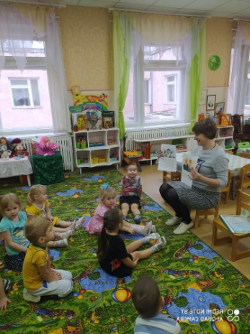1. Беседы с детьми: «Подвиги детей», «Давайте жить дружно».

2.Чтение рассказов о патриотических поступков детей.

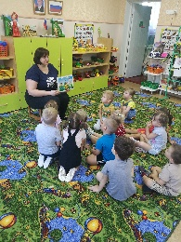 Рассматривание фотографий о патриотических поступках детей.

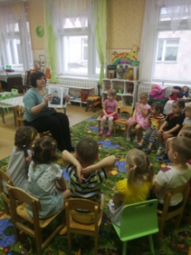

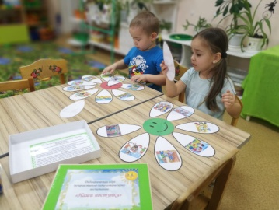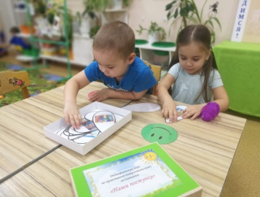3. Дидактическая игра по нравственно – патриотическому воспитанию «Наши поступки».

**3. Заключительный этап.**

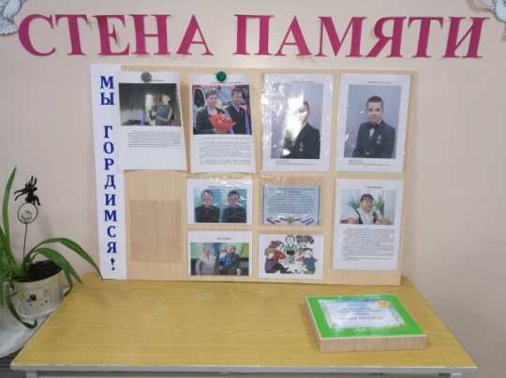Оформление стенда «В детской жизни найдется место патриотическому поступку».